8.3 长方体中棱与棱位置关系的认识
课前导读
这节课由长方体中棱与棱的位置关系，引申到空间中直线与直线的位置关系．
课本导学
一、阅读课本第115、116页，先熟悉、熟记三种位置关系的名称．
长方体中棱与棱的三种位置关系：__ __、__ __和__ __．
空间中直线与直线的三种位置关系：__ __、__ __和__ __．
课堂导练
二、我们把课本第116页的例题分解一下，帮助同学们理解．
（1）与棱AB平行的棱有几条？
①如图1，在长方形ABFE（前面）中，AB的对边是______，棱AB//棱_____；
②如图2，在长方形ABCD（下面）中，AB的对边是______，棱AB//棱_____；
③如图3，在长方形ABGH（斜面）中，AB的对边是______，棱AB//棱_____；
总结一下：与棱AB平行的棱有____条．
换一种方法：长方体中，所有的长都是平行的，所有的宽都是平行的，所有的高都是平行的．因此在长方体中，与一条棱平行的棱有___条．
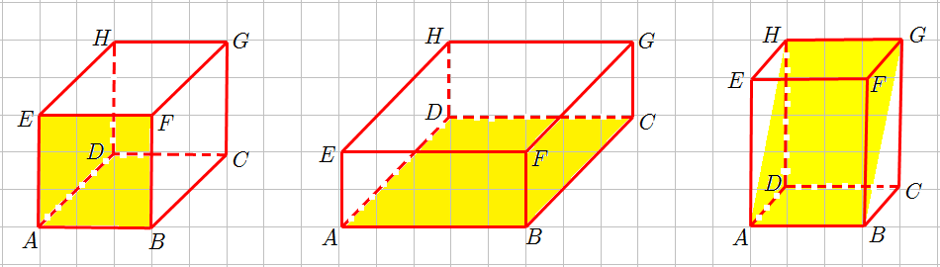
图1 图2 图3
（2）与棱AB相交的棱有几条？怎么数？
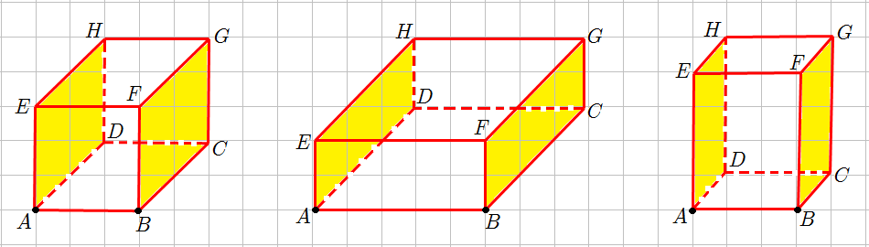
图4 图5 图6
①棱AB有两个端点A、B，从点A出发的棱有3条，除了棱AB，还有棱___和棱___．
②从点B出发的棱有3条，除了BA，还有棱___和棱___．
总结一下：长方体中，与一条棱相交（垂直）的棱有___条．
（3）与棱AB异面的棱有几条？怎么数？——用排除法．
前面已经数过了，与棱AB平行的棱有____条，与棱AB垂直的棱有____条，还剩下的___条棱就是与棱AB异面的棱．
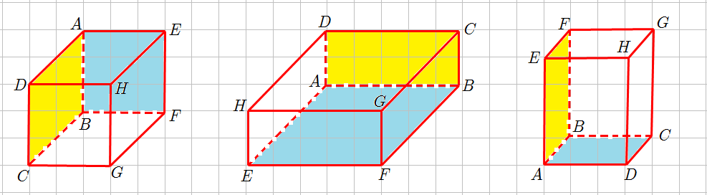
图7 图8 图9
异面，顾名思义，就是不在同一平面．
如图7，图8，图9，我们把棱AB所在的平面涂色（平面ABGH未涂色），可以看到，还有4条棱不在这两个平面内．因此与棱AB异面的棱有棱____、棱____、棱____与棱____．
三、巩固练习．在长方体ABCD-EFGH中，（下列图形备用）
（1）写出与棱CD平行的棱：
（2）写出与棱EF相交（垂直）的棱：
（3）写出与棱GH异面的棱：
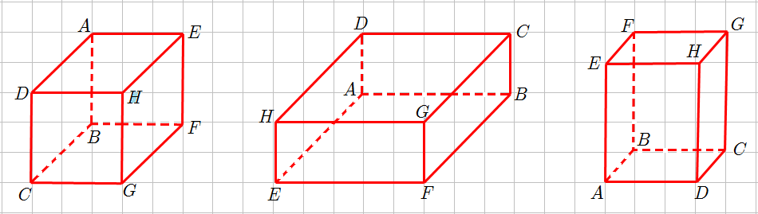
图10 图11 图12
四、画几个图帮助同学们理解一下空间中直线与直线的三种位置关系．
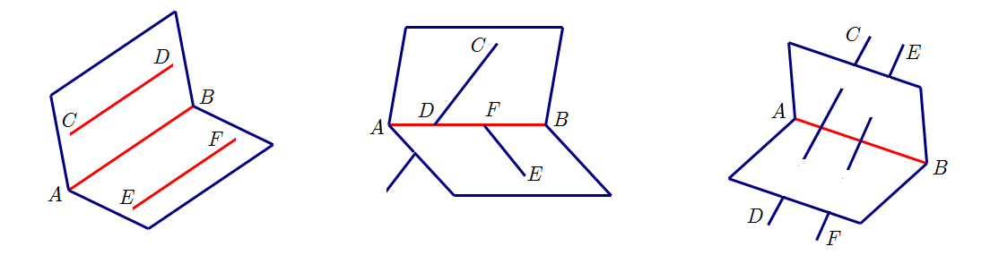
图13 图14 图15
（1）如图13，直线AB与直线CD平行，记作AB//CD；直线AB与直线EF_____，记作_____．
（2）如图14，直线AB与直线CD相交于点D，直线AB与直线EF___________．
（3）如图15，直线AB与直线CD异面，直线AB与直线EF_____．

五、我们把课本第116页课后练习2整理一下：
（1）由棱与棱的位置关系写出棱与棱的交点个数：
棱与棱的位置关系 | 棱与棱在同一平面内 |  | 棱与棱  异面
棱与棱的位置关系 | 相交（垂直） | 平行 | 棱与棱  异面
棱与棱的交点个数
（2）由棱与棱的交点个数判断棱与棱的位置关系：
棱与棱的交点个数 | 0 |  | 1
棱与棱的位置关系 | 棱与棱异面 | 棱与棱在同一平面内
六、完成课本第116页课后练习3、4．
七、我们把长方体中棱与棱的位置关系，引申到空间中直线与直线的位置关系，完成下列填空：
（1）如图16，直线a与直线b的位置关系是______；
（2）如图17，直线p与直线p的位置关系是______；
（3）如图18，直线m与直线n的位置关系是______．
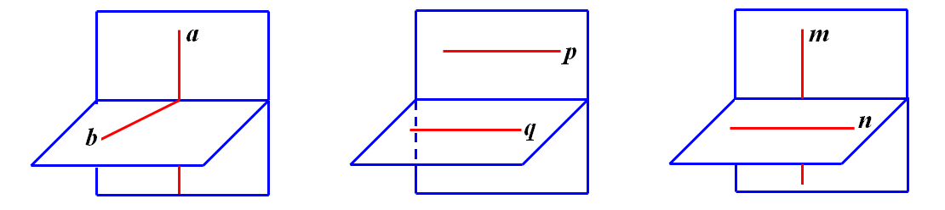
图16 图17 图18

